**Суворова Н.В.**

**Физкультурный досуг**

**для детей старшего дошкольного возраста**

**«День Нептуна»**

**Цель:**  
1. Формирование здорового образа жизни детей;  
2. Закрепление и совершенствование приобретённых умений и навыков.  
**Задачи:**  
1. Совершенствовать способности детей проявлять выносливость и силу во время выполнения упражнений, повысить работоспособность детского организма;  
2. Способствовать проявлению самостоятельности, смелости, доброжелательности, воспитывать настойчивость в достижении результата, создать радостное настроение детей во время праздника.

**Место проведения**: физкультурный участок ДОУ

**Участники:** старшая и средняя к школе группы.

**Оборудование и инвентарь**: 3 пустых ведра, 3 ведра с водой, 3 детских ведёрка, 3 пластмассовые бутылки с водой, в крышечках которых проделаны маленькие дырочки, обручи, водные пистолеты.

*Ход занятия*

*Дети собираются на физкультурном участке и строятся в шеренги по группам «буквой П»*

**Царица морская:** Здравствуйте, ребята!Меня зовут Царевна морская.

Я — владычица морей, океанов, Рек больших и речушек малых,

Всех болот, омутов. Всех озер и прудов-водоемов. Всех морей и океанов.

Здравствуйте, ребята! Уважили вы меня. Спасибо, что прибыли на мой праздник. День Нептуна. Он прислал меня поиграть с вами. Мы с вами разделимся на две команды: девочек и мальчиков. Девочки будут русалками, а мальчики пиратами.

**Ведущая:** Да, Нептун – это правитель подводной страны, повелитель морей и океанов. Он очень любит «Весёлые старты», только они ему кажутся какими-то скучными. Воды в них мало, а морской царь без воды начинает грустить. Давайте устроим сегодня такие «Весёлые старты», чтобы даже Нептун захотел выйти из моря и присоединиться к нам! Сегодня у нас будет очень много воды!

**Царевна морская**: Перед началом соревнований,  необходимо сделать морскую зарядку. Становитесь в кружок.

*Дети встают в круг*

                  Поднимите на море волны (двигают руками взад-вперед);

                  А теперь прогоните волны в стороны (влево-вправо);

                  Умойте глазки и личико;

                  Спрячьтесь под воду, чтоб вас никто не нашел.

*Организовываются 2 команды*

Эстафеты:

1. 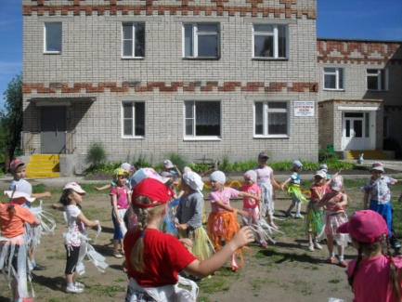Дети встают цепочкой от старта до финиша. На старте стоит ведро с водой. На финише ведро пустое. Первый зачерпывает ведёрком воду и передает её следующему и т.д. последний выливает воду и убегает в начало. Побеждает команда, которая первой вычерпает всю воду.

**Царевна морская**:  Играем в игру ребята сейчас «Море волнуется раз!»

*Игра «Море волнуется раз!»*

1. Ребёнок берёт пластмассовую бутылку с водой, в крышечке которой проделаны мелкие дырочки, бежит до указанной линии, и с неё стреляет из бутылки, стараясь попасть в цель. Побеждает команда, кто точнее попадет в цель.

**Царевна морская:** Предлагаю следующую эстафету *«Перевези на другой берег»* капитан команды надевает на себя обруч, бежит противоположному краю площадки, возвращается обратно к команде, берет следующего игрока и везет, так продолжается до тех пор, пока все игроки команды не окажутся на противоположном берегу.

**Царевна морская:**А теперь поиграем в игру «Сердитая рыбка»

*Игра «Сердитая рыбка»*

**Царевна морская**- "сердитая рыбка" - стоит у одного края площадки. Остальные дети находятся у противоположного края. Со словами:  
"Сердитая рыбка тихо лежит,  
Сердитая рыбка, наверное, спит.  
Подойдем, ее разбудим  
И посмотрим - что же будет".  
дети подходят к сердитой рыбке, которая по окончании стишка "просыпается" и ловит детей. А те, в свою очередь, бегут к своему краю площадки.  Далее выбирается новая "рыбка".

**Царевна морская:** Наши весёлые старты подходят к концу. Наши дети оказались дружными, ловкими, быстрыми, но сухими! Морской царь прислал вам в подарок морской водицы. Сейчас мы ее испробуем, дети берут водные пистолеты и обрызгивают друг друга. Умойте ручки и личико!